一、项目创建

1、环境准备

1.1、 注册小程序账号
到微信公众平台进行注册微信小程序账号。建议使用全新的邮箱，没有注册过其他小程序或者公众号的。
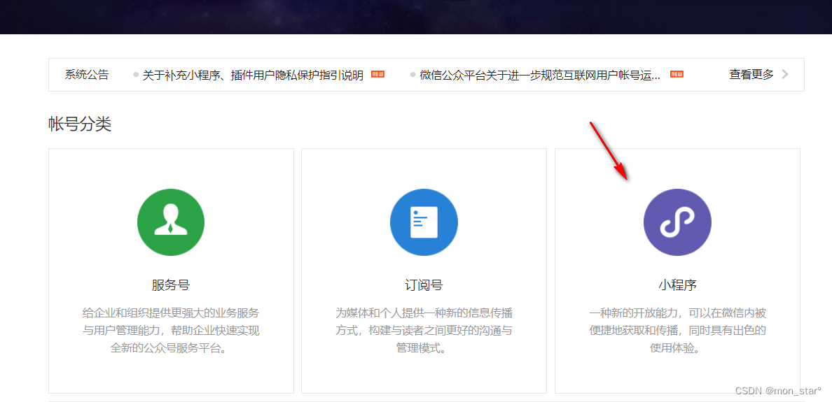

1.2 、获取APPID
由于后期调⽤微信⼩程序的接⼝等功能，需要索取开发者的⼩程序中的 APPID ，所以在注册成功后， 可登录，然后获取APPID。
点击开发管理，选择开发设置下面的appid：
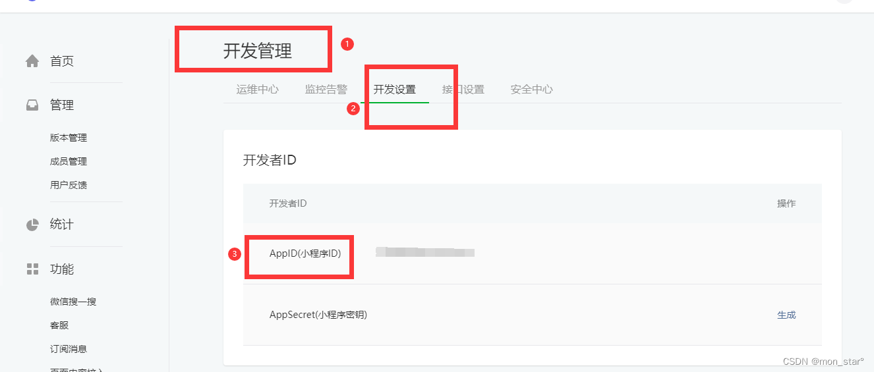

1.3、 下载开发工具
选择开发工具进行下载，并安装：
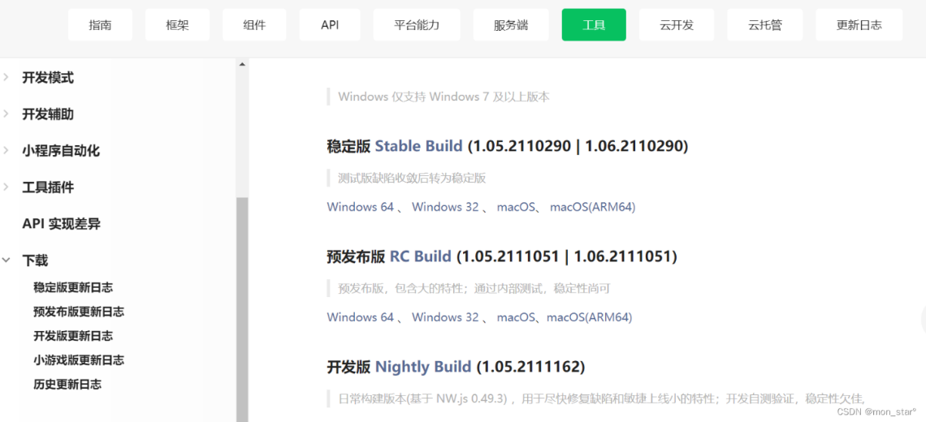

2、初始化项目

2.1、 打开微信开发者⼯具
注意：第⼀次登录的时候，需要扫码登录。

2.2、 新建⼩程序项⽬
点击小程序选择添加
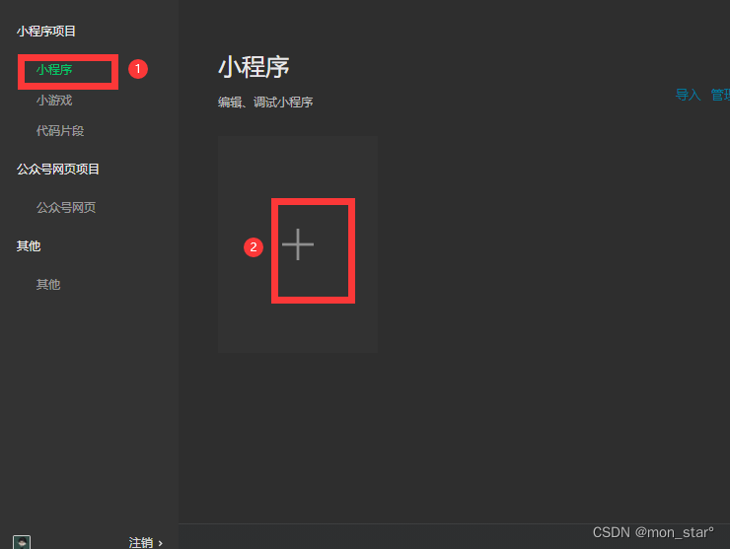

2.3、 填写项目信息
注意：后端服务选择“微信云开发”
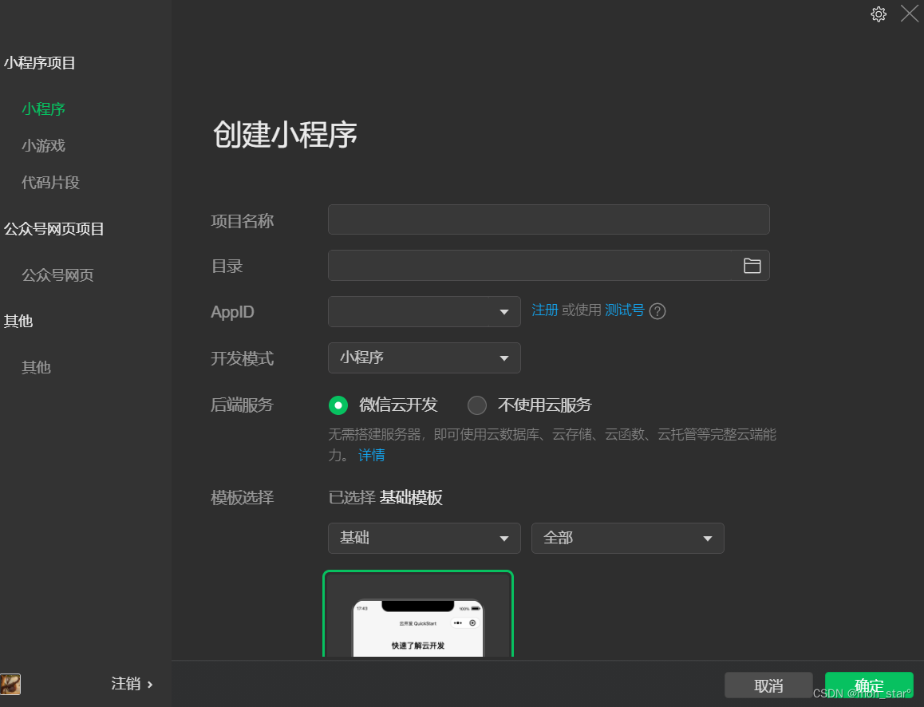

六、题库放到云开发数据库

1、开通服务，创建表
首先需要开通云开发服务，然后创建环境，接着创建集合，以创建题库集合为例。我创建一个题库集合，然后录入题目，都是在云开发控制台可以操作的。
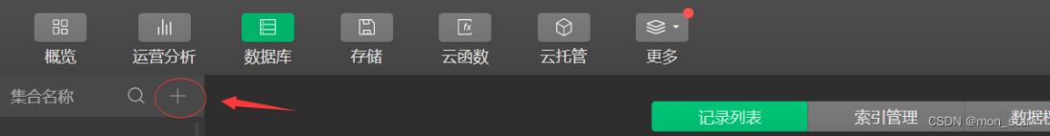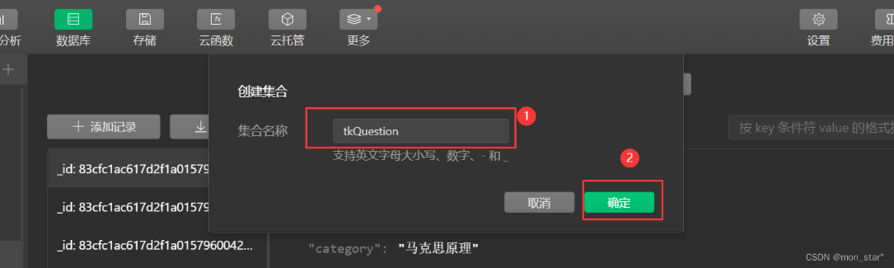

2、创建或导入题目
给题库表添加记录，也就是录入题目。有两种模式，默认模式和JSON模式。我这里使用默认模式录题。
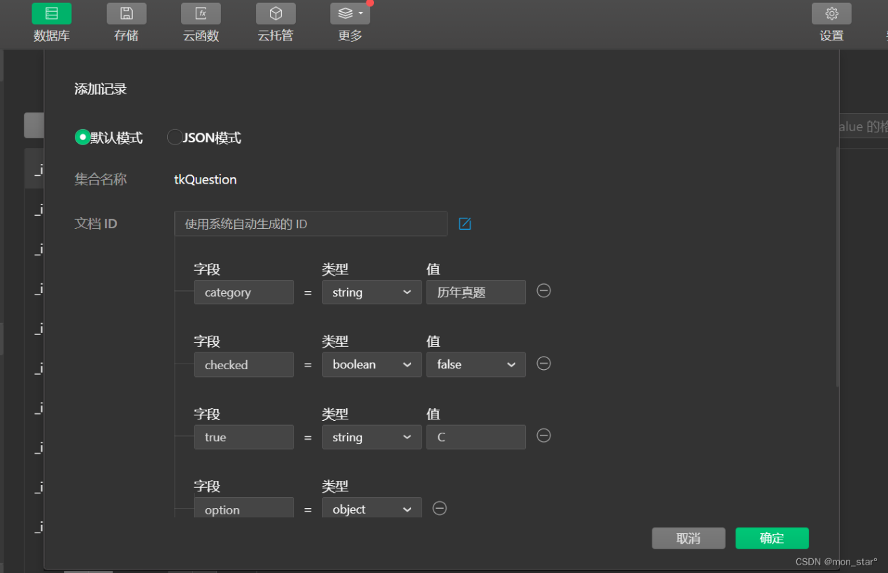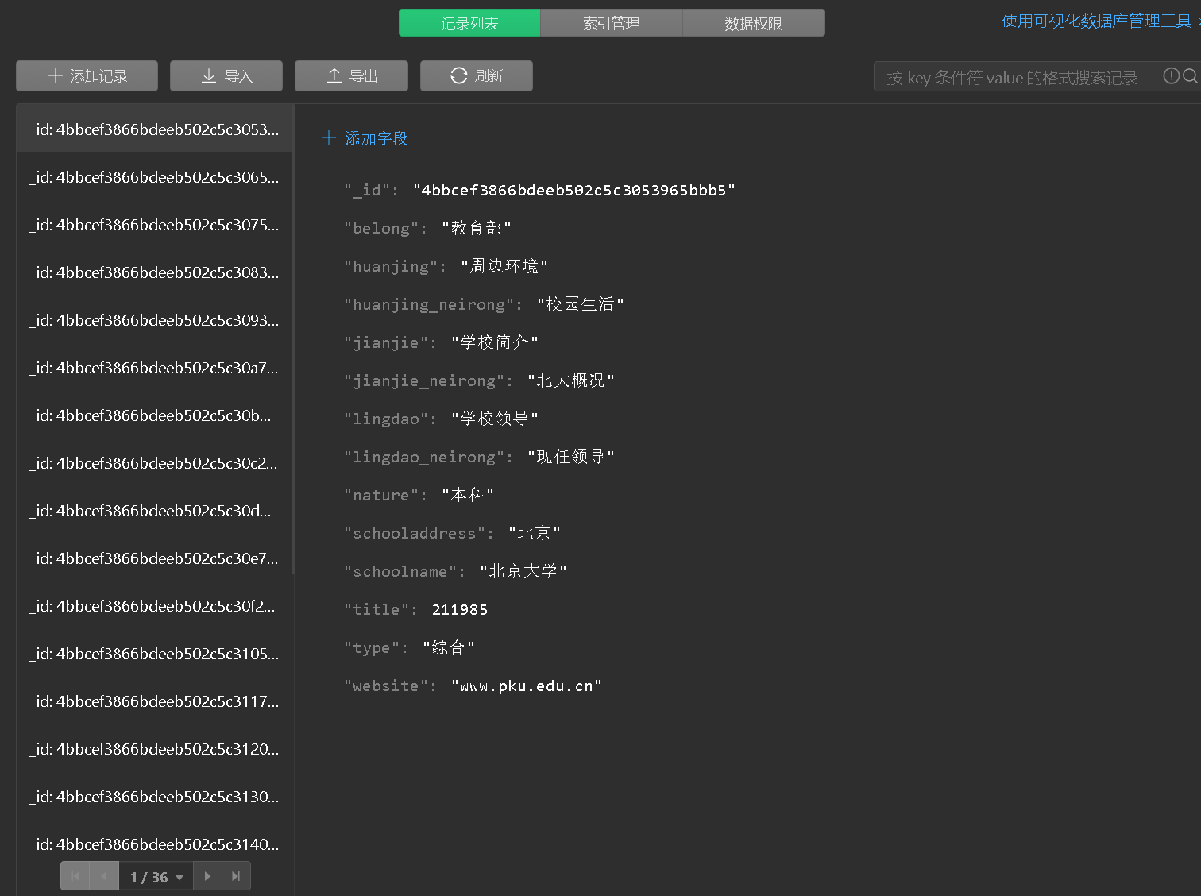

3、配置权限、env
题目都录入或者导入之后，还要配置数据库权限，这样小程序前端就可以直接调用了。在app.js填写环境env。
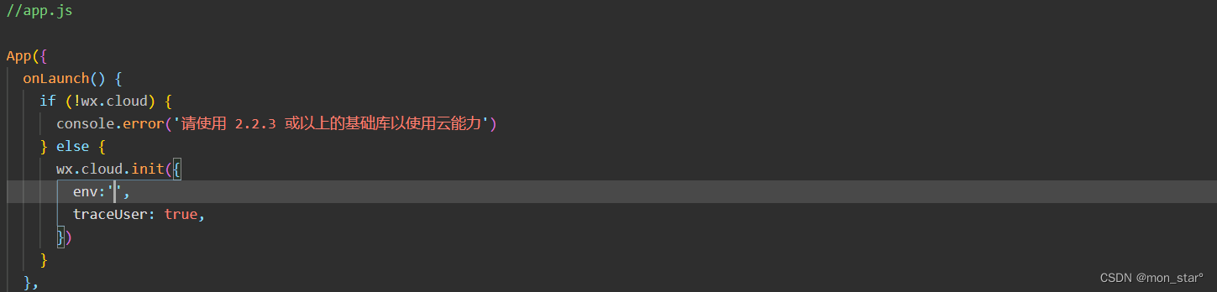

八、搭建CMS

1、入口
在答题小程序的云开发控制台，点击「更多」-「内容管理」；
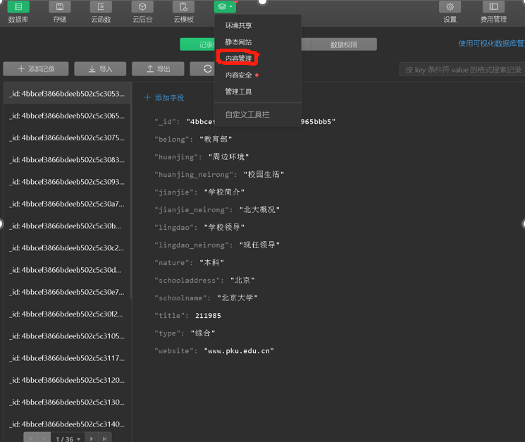

2、开通
勾选同意协议后，点击确定；
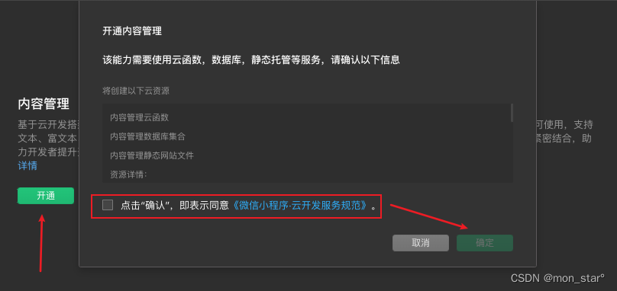

3、填写账号密码
填写管理员账号及密码用于登录内容管理服务平台，点击「确定」完成开通。
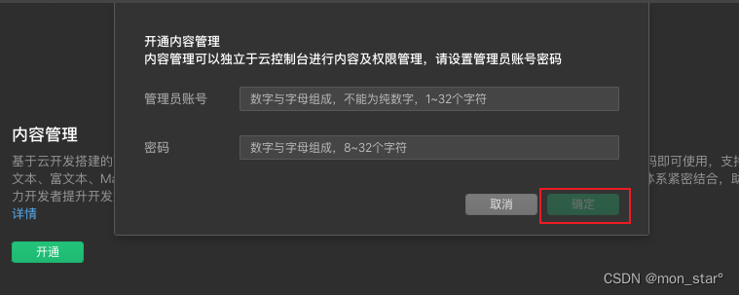

4、点击访问地址
开通完成后，内容管理当前页面可看到内容管理的入口链接和相关信息。点击访问地址，即可在弹出的浏览器窗口中进行内容管理的相关配置。
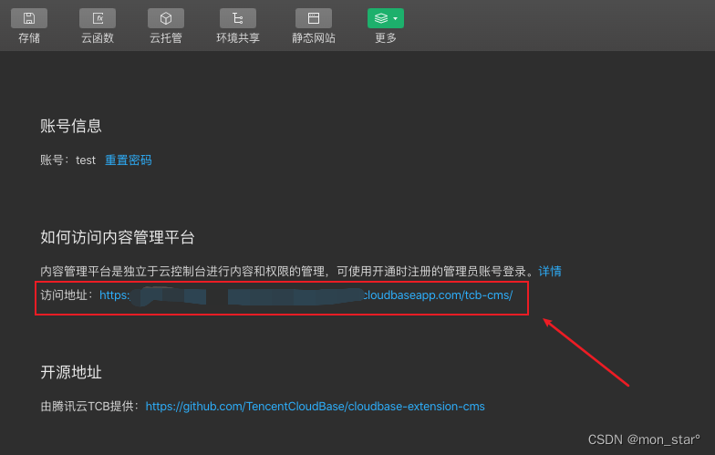

5、登录CMS后台
云开发控制台-更多-内容管理页面中，点击「访问地址」即可进入知识竞赛小程序的内容管理界面。

打开内容管理（ CMS ）后，需使用账密登录，账号密码为开通时设置的管理员账号和密码。

6、创建项目
首先，我们需要点击新建项目下方的创建新项目按钮，创建一个名为考研研途无阻小程序，Id 为yantuwuzu的项目。（可自定义）
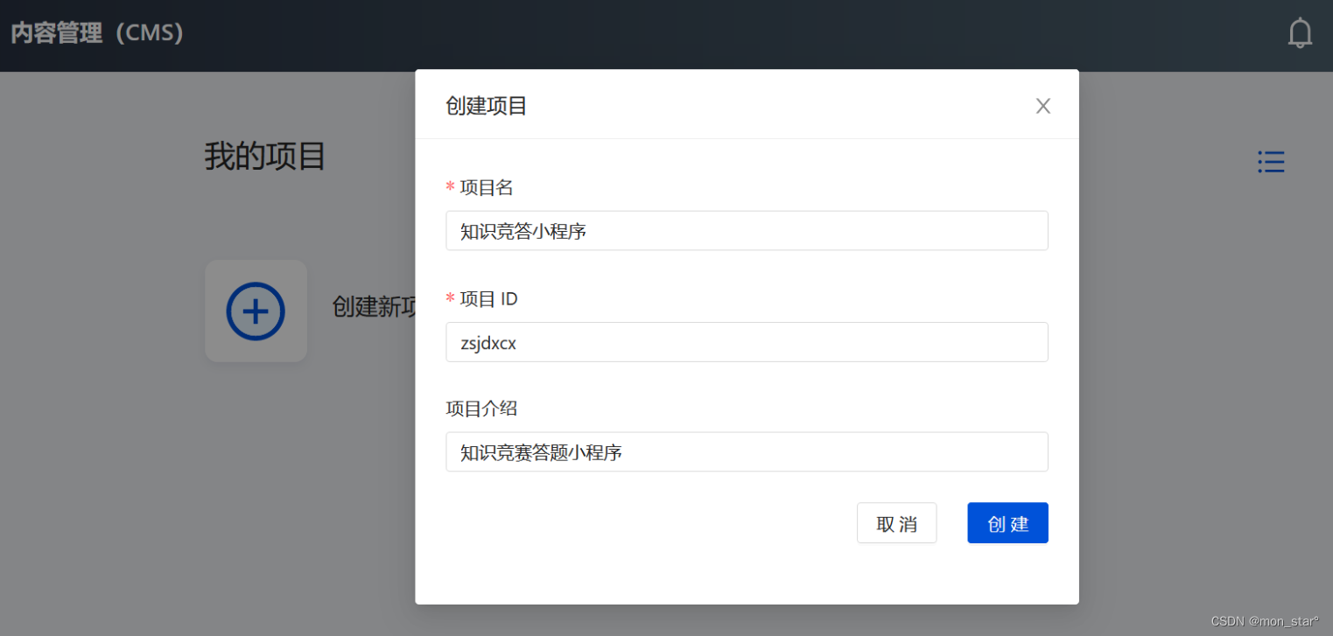
创建完项目后，点击项目卡片，进入项目的管理页面，我们会看到项目的欢迎页面。
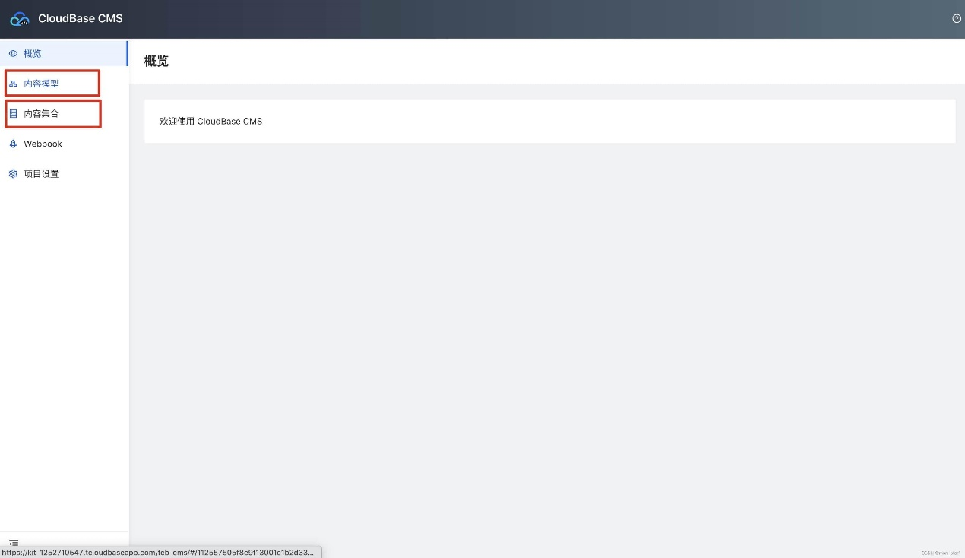

7、创建或导入内容模型
我们需要建立一个内容模型，描述题目所具有的属性，如：题干，选项，正确答案，分值等。我到时会提供一个数据模型给你，一键导入即可。

8、新建内容
在创建完题库的内容模型后，我们可以点击“内容集合”下的题库菜单，开始管理数据库中的题目数据。我们可以点击新建按钮，添加一个新的题目。
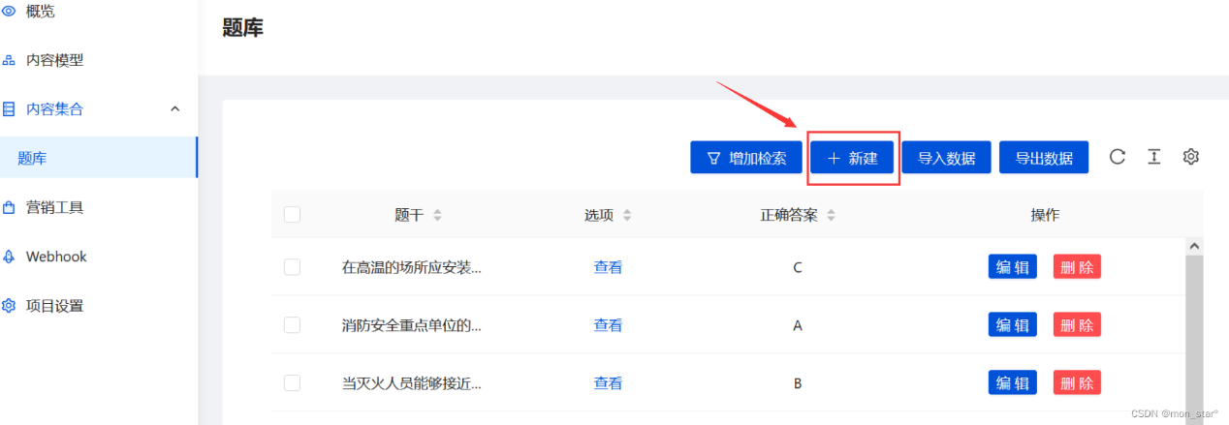
如下所示，填完表单后，点击创建后，即可生成一条新的题目数据。
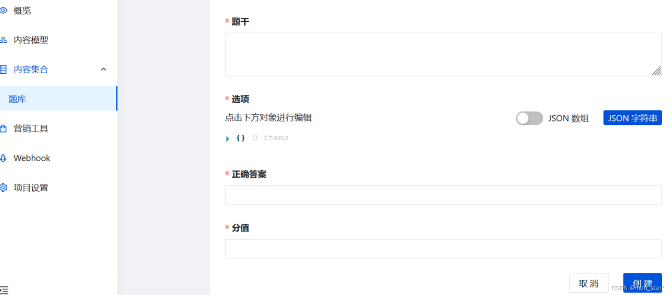

9、管理内容
在题库内容列表页，我们可以对已有的题库内容进行管理，如编辑、删除题目，导入新的题目数据等。
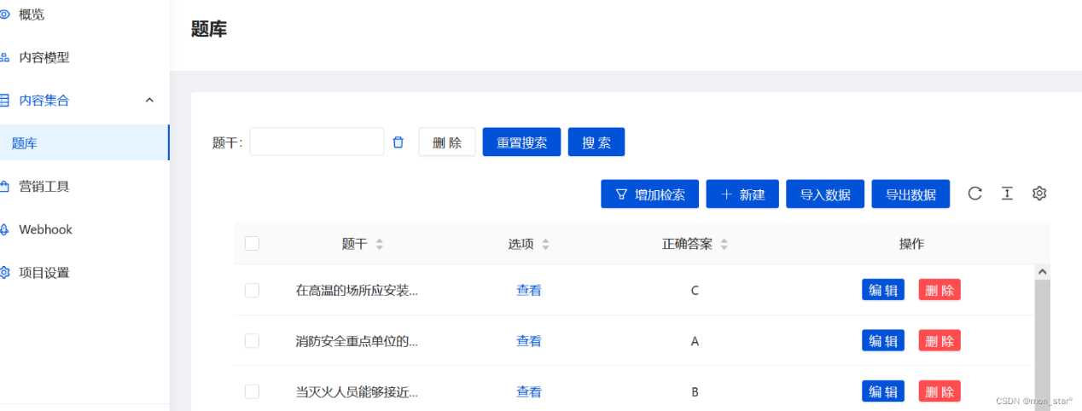

声明：本文部分项目搭建流程参照csdn链接：
基于微信小程序云开发实现考研题库小程序项目（完整版）_题库小程序源码-CSDN博客

